10 Spenningsstabilisering
10.1
a) Hvorfor synker spenningen ut fra en ustabilisert likeretterkobling når du øker belastningen?
b) Hva oppnår du ved å bruke en spenningsstabilisator?

10.2
En mye brukt regulerbar spenningsregulator er LM317T som er vist i figur 10.1 i boka. Spenningsregulatoren er justerbar fra 1,25 V til 37 V og begrenser strømmen til 1,5 A. Den inneholder beskyttelseskretser mot overoppheting og kortslutning.
a) Hvilken oppgave har D₅, C₁ og R₂?
b) Hva skjer med utgangsspenningen om vi fører skyveren (pila) på R₂ oppover (nærmere R₁)?

10.3
Du har fått i oppdrag å koble opp en spenningsstabilisator som vist på figur 10.1 i boka.
Spenningen skal kunne justeres mellom 1.25 V og 37 V. R₂ = 10 kΩ. Bestem verdien til R₁.

10.4
Figuren 10.1 viser koblingsskjema for en spenningsstabilisering.
a) Tegn inn fire likeretterdioder på koblingsskjemaet.
b) Angi polariteten på kondensatoren.
c) Angi polariteten på spenningen over R_{b}.
d) Tegn inn målepunkter med nummer 0, 1 og 2 på skjemaet for å måle disse spenningene:
U_{BE}, målepunkt 1 og 2.
U_{z}, målepunkt 1 og 0.
U_{RB}, målepunkt 2 og 0.

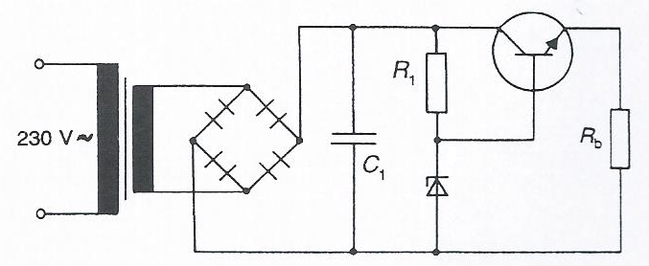

Figur 10.1

10.5
Det er i dag mest vanlig med integrerte spenningsstabilisatorer. En mye brukt spenningsregulator er vist i figur 10.1 i boka, LM317T.
a) Hva skjer med kretsen om det skulle bli kortslutning i C₂?
b) Hva skjer med kretsen om det skulle bli brudd i C₂?
c) Regn ut utgangsspenningen U_{ut} ved hjelp av formelen som er vist under figur 10.1 i boka hvis R₂ er 4,5 kΩ og R₁ er 180 Ω.

10.6
a) I spenningsregulatoren som er vist i figur 10.8 i boka er utgangsspenningen 0 V.
Du måler normal spenning over C₁, men spenningen over C₂ er 0 V.
Hva kan feilen være?
b) Hvordan vil du stille inn multimeteret ditt ved de to målingene?

10.7
I spenningsregulatoren som er vist i figur 10.8 i boka er utgangsspenningen 0 V. Du måler spenningen over C₂ til å være 24,5 V, men spenningen over C₄ er 0 V. Hva kan feilen være?

